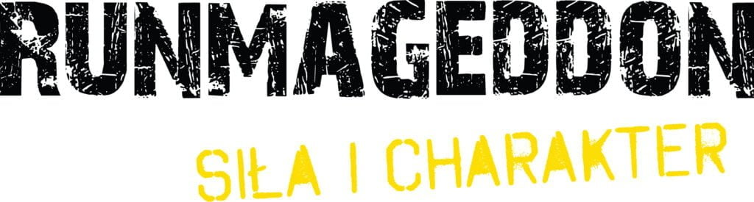

Informacja prasowa 28.10.2026 r.

Wśród dinozaurów i ekstremalnych przeszkód - Runmageddon zakończył sezon w Bałtowie
19 podbiegów, wymagające połączenie przeszkód High to Low i Low to High oraz powrót Wędki Żniwiarza - tak wyglądał finał sezonu Runmageddonu w Bałtowie. W weekend 24–25 października uczestnicy zmierzyli się z trasami prowadzącymi przez teren JuraParku, mijając po drodze 14 dinozaurów. Szczególnym wyzwaniem był ostatni w tym roku Runmageddon Hardcore, który sprawdził wytrzymałość nawet najbardziej doświadczonych zawodników. Była to już 16. i zarazem finałowa edycja wydarzenia w sezonie 2026.
Bałtowski Kompleks Turystyczny po raz kolejny gościł miłośników biegów przeszkodowych z całej Polski. Przez dwa dni zawodnicy pokonywali wymagające trasy prowadzące przez zróżnicowany teren JuraParku, gdzie sportowa rywalizacja odbywała się w otoczeniu prehistorycznych stworzeń. Finałowa edycja Runmageddonu była okazją zarówno do pierwszego startu, jak i do zdobycia ostatnich sportowych trofeów w 2026 roku.

19 podbiegów i przeszkody, które dały się we znaki
Bałtowska trasa nie pozwalała na chwilę wytchnienia. Na uczestników czekało aż 19 podbiegów, które wymagały nie tylko dobrej kondycji, ale również umiejętnego rozłożenia sił. Charakterystycznym elementem wydarzenia było 14 figur dinozaurów, tworzących wyjątkową scenerię zmagań.
Jednym z najbardziej wymagających punktów trasy była Wędka Żniwiarza, która powróciła na finałową edycję sezonu. Przeszkoda wymagała od zawodników siły, koordynacji i odpowiedniej techniki. Nie zabrakło też wyzwań angażujących całe ciało, błotnistych odcinków oraz momentów, w których o pokonaniu kolejnych metrów decydowały determinacja i wsparcie innych uczestników.
Szczególnym wyzwaniem było połączenie przeszkód High to Low oraz Low to High. To właśnie ten duet został wyróżniony jako najmocniejsze combo bałtowskiej edycji. Pokonanie go wymagało od zawodników sprawności, koordynacji i szybkiego dostosowywania techniki do kolejnych elementów przeszkody.

Ostatni Hardcore i finał sportowych zmagań
Sobotnia rywalizacja, 24 października, obejmowała m.in. formuły Intro, Rekrut i Runmageddon, w których uczestnicy mierzyli się z dystansami od ponad 3 do ponad 12 kilometrów. Każda z tras stawiała przed zawodnikami inne wymagania, a liczba przeszkód rosła wraz z poziomem trudności.
Kulminacyjnym punktem weekendu był niedzielny Runmageddon Hardcore - ostatni w sezonie 2026. Zawodnicy tej formuły mieli do pokonania ponad 21 kilometrów i minimum 70 przeszkód. Był to sprawdzian nie tylko przygotowania fizycznego, ale również odporności psychicznej i wytrwałości.
Finałowa edycja miała szczególne znaczenie dla osób kompletujących starty potrzebne do zdobycia statuetek Weterana i Złotego Weterana. W Bałtowie zaplanowano także dekoracje zawodników Hardcore Elite oraz ceremonie wręczenia nagród Superligi Runmageddon Elite, Masters Elite i Team, podsumowujące sportową rywalizację w całym sezonie.

Runmageddon dla małych i dużych
Finał sezonu był również okazją do wspólnej aktywności dla rodzin. W Bałtowie nie zabrakło najmłodszych Runmageddończyków, którzy mogli spróbować swoich sił na trasach przygotowanych z myślą o ich wieku i możliwościach.
W programie znalazły się m.in. formuły Kids, Family, Intro U-16 oraz Intro Together, umożliwiające dzieciom, młodzieży i dorosłym wspólne pokonywanie przeszkód. Dla wielu uczestników był to nie tylko sportowy sprawdzian, ale też okazja do przeżycia przygody w wyjątkowym otoczeniu JuraParku.

Sezon 2026 dobiegł końca
Runmageddon JuraPark Bałtów zakończył tegoroczny kalendarz wydarzeń, podczas których uczestnicy mierzyli się z trasami w różnych zakątkach Polski. Finałowa edycja połączyła wymagające przeszkody, zróżnicowany teren i charakterystyczną dla Runmageddonu atmosferę wzajemnego wsparcia.

Runmageddon S.A. to właściciel i operator jednej z najbardziej rozpoznawalnych marek sportowych w Polsce, czyli cyklu biegów z przeszkodami Runmageddon. Spółka odpowiada za rozwój, strategię i komercjalizację brandu, zarządzając szerokim portfelem projektów w obszarze sportu, rekreacji, rozrywki i e-commerce, w tym sieci siłowni, firmowego sklepu czy Generacji Runmageddon skupiającej szereg inicjatyw i produktów dla dzieci i rodziców. Misją holdingu jest tworzenie angażujących, wielowymiarowych doświadczeń, które łączą aktywność fizyczną, społeczność i lifestyle. Więcej informacji na temat firmy można znaleźć na www.runmageddon.pl.

